【巩固练习】
一.选择题
1．（2016•台湾）计算（2x²﹣4）（2x﹣1﹣x）的结果，与下列哪一个式子相同？（ ）
A．﹣x²+2 B．x³+4 C．x³﹣4x+4 D．x³﹣2x²﹣2x+4
2．下列各题中，计算正确的是( )．
A.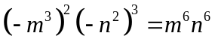 B.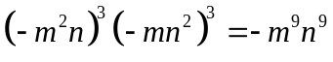
C .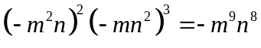 D.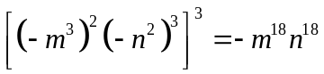
3. 如果与－2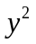的和为，1＋与－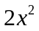的差为，那么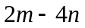化简后为( )
A.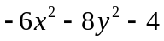 B.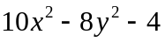
C.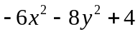 D.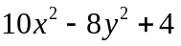
4. 如图，用代数式表示阴影部分面积为( )．
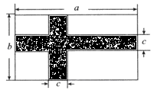
A.  B. 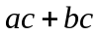
C.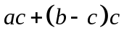 D.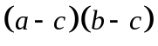
5．结果是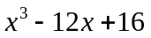的式子是( )．
A .(＋4)( ＋2)² B .(＋4)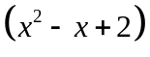
C .(－4)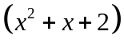 D .(＋4)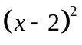
6. 已知：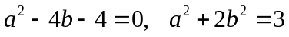，则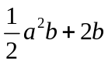的值为（ ）
A.－1 B.0 C. D.1
二.填空题
7. 已知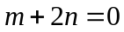，则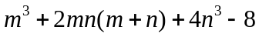＝___________.
8.（2015春•无锡校级期中）如果（x+1）（x²﹣2ax+a²）的乘积中不含x²项，则a= ．
9. 之积中含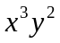项的系数为 .
10.（2016春•莘县期末）若（a^{m+1}b^{n+2}）•（a^{2n﹣1}b^{2n}）=a⁵b³，则m+n的值为 .

11. 观察下列各式：
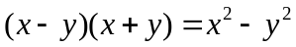；
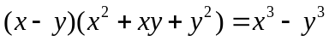；
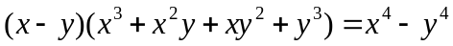；
根据这些式子的规律，归纳得到：
.
12.把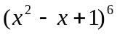展开后得，则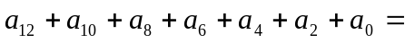
三.解答题
13.（2015春•聊城校级月考）计算：
（1）（﹣2a²b）²•（ab）³ ； （2）已知a^{m}=2，a^{n}=3，求a^{2m+3n}的值．
14.先阅读后作答：我们已经知道，根据几何图形的面积关系可以说明完全平方公式，实际上还有一些等式也可以用这种方式加以说明，例如：
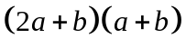 ＝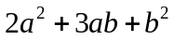，就可以用图1的面积关系来说明．
① 根据图2写出一个等式 ；
② 已知等式：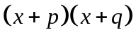＝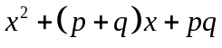，请你画出一个相应的几何图形加以说明．
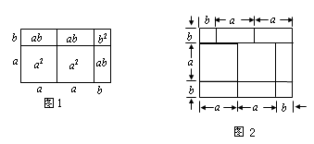
15.已知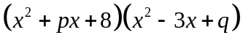的展开式中不含和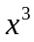项，求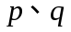的值．

【答案与解析】
一.选择题
1. 【答案】D；（2x²﹣4）（2x﹣1﹣x）=（2x²﹣4）（x﹣1）=x³﹣2x²﹣2x+4．
2. 【答案】D；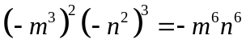；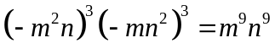；
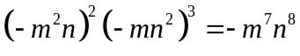.
3. 【答案】A；
【解析】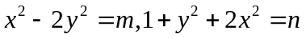，
＝
4. 【答案】C ；阴影部分面积为.
5. 【答案】D；
【解析】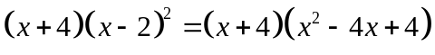
6. 【答案】A；
【解析】两式相减得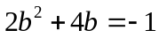，将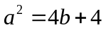代入得
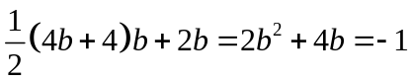.
二.填空题
7. 【答案】－8；
【解析】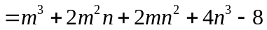
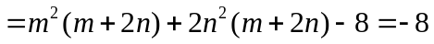
8. 【答案】；
【解析】解：原式 = x³﹣2ax²+a²x+x²﹣2ax+a² = x³+（1﹣2a）x²+（a²﹣2a）x+a²，
∵不含x²项，
∴1﹣2a=0，
解得a=，
故答案为：．
9. 【答案】12；
【解析】用多项式的乘法展开式子，得项的系数为12.
10.【答案】；
【解析】已知等式整理得：a^{m+2n}b^{3n+2}=a⁵b³，可得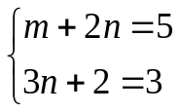，解得：m=，n=，
则m+n=，故答案为：.
11.【答案】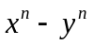；
12.【答案】365；
【解析】∵展开后得
∴当时，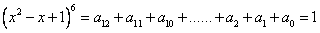，①；
当时，，②
∴①＋②＝，
∴.
三.解答题
13.【解析】
解：（1）原式 = 4a⁴b²•a³b³ = a⁷b⁵；
（2）a^{2m+3n} =（a^{m}）²•（a^{n}）³ = 4×27 = 108．
14.【解析】
解：①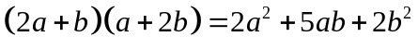
②如图所示：
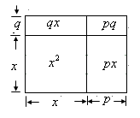
15.【解析】
解：
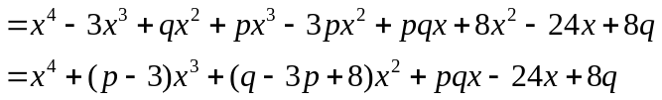
因为展开式中不含和项，
所以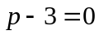，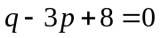
解得

